RIWAYAT HIDUP
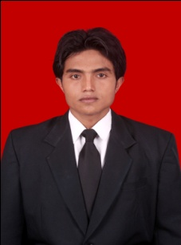
Dedi Hartono Alamsah, lahir pada tanggal 10 Juli 1987 di bima, anak ke lima dari tuju bersaudara. H. Ahmad Sa’abi dan St. Mutmainah keduanya merupakan orang tua kandung saya.
Penulis tamat di Sekolah Dasar Negeri Kala Langgentu pada tahun 1997, selanjutnya masuk di SMP N 1 Donggo pada tahun 2000 dan tamat tahun 2003, kemudian di tamat di SMK N 1 Kota Bima tahun 2005. Penulis mendaftar di kampus Universitas Negeri Makassar pada tahun 2006 dan mengikuti Seleksi Penerimaan Mahasiswa Baru. Penulis telah lolos mengikuti tahap seleksi pada Jurusan Pendidikan Luar Biasa Fakultas Ilmu Pendidikan Universitas Negeri Makassar.
Pengalaman Organisasi;
- Ketua Bidang Advokasi HIMA PLB FIP UNM 2006-2007
- Sekertaris Jenderal MAPERWA FIP UNM 2009-2010
- Ketua bidang pelatihan dan pendidikan LKIMB UNM 2009-2010

